Review Artikel : Pengembangan Valsartan dalam Meningkatkan Kelarutan dan Bioavailbilitas dalam Tubuh
Silvi Ristatianti, Anis Yohana Chaerunissa
Fakultas Farmasi, Universitas Padjadjaran
Jl. Raya Bandung-Sumedang KM 21, Jatinangor 45363
Telepon (022)7796200, Faksimile (022)7796200
silviristatianti@gmail.com, anis.yohana.chaerunisaa@unpad.ac.id
ABSTRAK
Valsartan merupakan salah satu obat yang digunakan dalam terapi antihipertensi yang termasuk golongan angiotensin II reseptor blocker. Valsartan saat ini sangat banyak diproduksi mengingat prevalensi hipertensi yang tinggi, akan tetapi perkembangan produksi valsartan terbentur oleh sifat dari valsartan yang berbentuk amorf. Valsartan termasuk ke dalam salah satu obat golongan BCS kelas III yang memiliki kelarutan dan permeabilitas yang rendah. Review ini, menjelaskan tentang perkembangannya valsartan dibuat dalam bentuk kristal yang akan meningkatkan kelarutan yang berhubungan dengan bioavailbilitas. Selain itu, valsartan memiliki tiga pengotor yang sering terbawa dan dalam produksinya. Kesimpulannya, pengembangan sediaan obat valsartan dikembangkan dengan perubahan bentuk amorf menjadi kristal dengan solvasi dan co-crystal kemudian pengembangan dalam pemisahan pengotor dilakukan dengan HPLC yang dibantu oleh detektor NMR dan MS.

ABSTRACT
Valsartan is one of the drugs used in antihypertensive therapy which belongs to the class of angiotensin II receptor blockers. Valsartan is currently very much produced considering the high prevalence of hypertension, but the development of valsartan production is struck by the nature of the amorphous valsartan. Valsartan belongs to one class BCS class III drug which has low solubility and permeability. This review, describes the development of valsartan made in crystal form which will increase the solubility associated with bioavailability. In addition, Valsartan has three impurities which are often carried away and in its production. In conclusion, the development of valsartan drug preparations was developed by changing the amorphous form into crystals with solvation and co-crystal then the development in the separation of impurities was carried out with HPLC assisted by NMR and MS detectors.

Pendahuluan
Valsartan merupakan salah satu obat golongan Angiotensin II reseptor blocker yang dimetabolisme dan diekskresikan oleh rute non-ginjal. Valsartan efektif dalam pengobatan anak, remaja dan pasien lanjut usia dengan ringan hingga hipertensi sedang. Monoterapi dengan Valsartan dengan 80 mg sebagai dosis awal telah ditunjukkan efikasi yang cukup pada pasien dengan CHF dan gangguan ginjal bersamaan dengan hipertensi dan tambahkan pada terapi membantu mengontrol tekanan darah pada populasi besar pasien dengan hipertensi berat tidak cukup menanggapi β-blocker, inhibitor ACE atau diuretik. Dan merupakan salah satu pilihan terapi utama untuk pengidap Diabetes Mellitus yang disertai hipertensi[1].
Valsartan merupakan suatu senyawa yang ditemukan pertama kali oleh perusahaan Novartis pada tahun 2008 di bulan Desember. Sifat dari senyawa valsartan di dalam tubuh, lebih bersifat lipofilik dan memiliki waktu onset diatas rata-rata dan sering diekskresikan diluar jalur renal. Valsartan termasuk ke dalam BCS kelas III yang terklasifikasi memiliki kelarutan yang rendah serta permeabilitas yang rendah. Polimorfisme dari perkembangan valsartan inilah yang mengakibatkan terjadinya berbagai macam kelarutan dan bioavailbilitas dari kandungan valsartan, salah satu bentuk polimorfisme yang saat ini dikembangkan dan sering digunakan adalah bentuk kristal dari bentuk amorfnya.
Pada pengembangannya, polimorfisme dari valsartan dikembangkan sebagai pengembangan produk antihipertensi sebagai salah satu pilihan kelas terapi angiotensin-renin blocker yang sangat dibutuhkan. Karena tingginya permintaan, pengembangan valsartan dipusatkan kepada bioavailbilitas valsartan dalam tubuh yang mempengaruhi tingkat kelarutannya dengan berbagai teknologi secara kimia maupun fisika.

Keunggulan Valsartan
Di luar penggunaannya yang mapan sebagai obat antihipertensi, valsartan diindikasikan di beberapa negara untuk digunakan pada pasien setelah Miokardia Infark. Indikasi ini didasarkan pada hasil dua skala besar uji coba: VALIANT (Valsartan pada Infark Miokard Akut Percobaan) dan Val-HeFT (Valsartan di Gagal Gagal Jantung). Studi VALIANT adalah percobaan double-blind di mana efek valsartan, captopril (inhibitor ACE) atau kombinasi dari keduanya dibandingkan pada semua penyebab kematian[2]
Pasien yang terdaftar mewakili populasi dengan risiko profil yang sangat mirip dengan yang ada dalam uji coba ACE inhibitor penting SIMPAN (Kelangsungan Hidup dan Pembesaran Ventrikel), AIRE (Acute Infarction Ramipril Efficacy) dan TRACE (Trandolapril Cardiac Evaluasi) [23]. Pasien ditugaskan untuk terapi dengan valsartan (n = 4909), valsartan plus captopril (n = 4885) atau captopril (n = 4909) 12 jam hingga 3 hari pasca-MI. Tindak lanjut adalah 25 bulan. Hasilnya hampir identik di valsartan dan kelompok monoterapi captopril. Valsartan diawetkan 99,6% dari manfaat mortalitas kaptopril (HR dalam kelompok valsartan dibandingkan dengan kelompok captopril, 1,00; 97,5% CI, 0,90 - 1,11; p = 0,98). Efek menguntungkan dari jenis yang berbeda diamati di VALUE (Valsartan Antihypertensive Evaluasi Penggunaan Jangka Panjang) percobaan. Ini adalah percobaan double-blind di mana 15.313 hipertensi pasien dengan risiko tinggi penyakit kardiovaskular diacak untuk pengobatan berbasis valsartan atau amlodipine[2]

Tinjauan sifat fisiko-kimia Valsartan
Valsartan memiliki salah satu nama IUPAC 3-methyll-2-[pentanoyl-[[4-[2-(2H-tetrazoyl-5-yl) phenyl] phenyl] methyl] amino]-butanoic acid dengan rumus empiris C₂₄H₂₉N₅O₃. Valsartan memilik berat molekul 435,519g/mol. Valsartan mempunyai karakteristik yaitu bubuk berwarna putih yang bebas larut dalam etanol, metanol, asetonitril dan sedikit larut dalam air. Menurut USP, valsartan memiliki tiga ketidakmurnian dalam bahan baku-nya yaitu
- (R) -N-valeryl-N - {[2'- (1H-tetrazole-5-yl) biphenyl-4 yl] -methyl} valine,
- (S) - N-butyryl-N- {[2 '- (1H-tetrazole-5-yl) biphenyl-4-yl] -methyl} valine
- (S) -Nvaleryl- N - {[2' (1H-tetrazole-5- yl) biphenyl-4-yl] -methyl} valine benzyl ester.
Valsartan yang aktif tersendriri muncul dalam rentang lebur 105-110˚C dan rotasi spesifik [α] D / 20 dalam metanol menjadi 68˚. Koefisien partisi Valsartan adalah 0,033 (log P = 1,499), menunjukkan bahwa senyawa tersebut hidrofilik pada pH fisiologis. Senyawa stabil dalam penyimpanan dalam kondisi kering[1].
Valsartan adalah turunan tetrazole yang mengandung asam (pKa = 4,73) dan karboksilat (pKa = 3,9) kelompok membuat senyawa larut dalam kisaran pH netral. PKa Valsartan bervariasi dengan persentase rasio asetonitril dalam campuran air, dengan 60% ACN, pKa kelompok karboksil adalah 5,321 dan tetirin adalah 6,189 dengan 55% ACN, pKa kelompok karboksil adalah 5,143 dan kelompok tetrazole memiliki pKa 6.163. Di bawah pengaruh 50% ACN pKa kelompok karboksil adalah 4,982 dan tetirin adalah 6,6130. Studi-studi ini membantu dalam pemilihan fase gerak untuk pengembangan dalam RP-HPLC [3] Valsartan memiliki bioavailabilitas sekitar 25% karena sifatnya yang asam[18].
Karena sifatnya yang asam, maka dalam lingkungan asam di GIT dan diserap dari bagian atas GIT yang bersifat asam yang menjadikan valsartan memiliki kelarutan yang rendah. Valsartan dalam konsentrasi 0,18 g/L larut dalam air pada suhu 25˚C. Dalam larutan buffer, garam dianion terbentuk karena kelarutannya meningkat. Dalam buffer fosfat (pH 8,0), valsartan 16,8 g / L larut pada 25˚C ¹. Farmakokinetik valsartan telah diperiksa relawan pria yang sehat setelah pemberian 20 mg valsartan sebagai injeksi bolus i.v dan 80 mg valsartan sebagai kapsul formulasi dan sebagai solusi buffer[2].

Pengaruh Rekristalisasi dalam Pengembangan Valsartan
Valsartan (VAL) adalah obat antihipertensi yang dipasarkan dalam bentuk amorf. Bahan amorf bisa memiliki sifat fisikokimia yang berbeda tergantung pada metode persiapan, sejarah termal dll, tetapi sifat bahan tersebut sulit dipelajari dengan teknik difraksi. Penelitian yang dilakukan oleh Pozna dan Pyda (2014) mencirikan dua berbagai bentuk amorf valsartan (AR dan AM) menggunakan NMR solid state (SSNMR) sebagai primer alat investigasi, didukung oleh solusi-negara NMR, FT-IR, TMDSC dan tes pembubaran[4].
Kedua bentuk itu ditemukan jelas berbeda, dengan tingkat pengaturan struktural yang lebih tinggi dalam bentuk AR, seperti yang diamati pada 13C, 15N dan 1H SSNMR. 13C dan 15N NMR menunjukkan bahwa bahan sepenuhnya amorf (AM) mengandung rasio yang kira-kira sama dari konformer cis-trans tentang ikatan amida, sedangkan AR bentuk ada terutama sebagai satu konformer, dengan "cacat" konformasi kecil. 1H NMR MAS ultra cepat menunjukkan perbedaan signifikan dalam ikatan hidrogen yang melibatkan tetrazole dan hidrogen asam antara dua bahan, sementara 15N NMR menunjukkan bahwa kedua bentuk ada sebagai tautomer 1,2,3,4-tetrazole. Waktu relaksasi NMR menunjukkan perbedaan halus dalam mobilitas molekuler lokal dan massal, yang bisa terhubung dengan transisi kaca, stabilitas material kaca dan responnya terhadap penuaan. Kontra-intuitif bahan sepenuhnya amorf ditemukan memiliki tingkat disolusi lebih rendah secara signifikan daripada materi AR yang lebih tertata[4].
Gambar 1. Gambar perilaku konformasi Valsartan dalam NMR MAS ultra
Penelitian telah dilakukan Nalluri et al (2012) untuk meningkatkan kelarutan dalam air dari Valsartan oleh rekristalisasi valsartan dari berbagai pelarut organik yang berbeda, dan mengevaluasi produk valsartan rekristalisasi untuk karakteristik fisikokimia dan data disolusi in-vitro. Kelarutan air metanol (MET), etanol (ETH), isopropanol (ISP) dan asetonitril (ACN) produk rekristalisasi valsartan secara signifikan lebih tinggi bila dibandingkan dengan valsartan yang tidak diobati [17]. Teknik karakterisasi fisikokimia seperti pemindaian mikroskopik elektron, kalorimetri pemindaian diferensial, analisis serbuk X-RD yang memperlihatkan perubahan kristal dari valsartan dengan produk rekristalisasi dan karenanya peningkatan kelarutan dan sifat pembubaran superior bila dibandingkan dengan valsartan yang tidak diubah bentuk kristalnya [5].
Kemudian menurut penelitia Tran et al Pengaruh Pelarut dan Kondisi Kristalisasi pada Tingkat Disolusi dari Valsartan Perilaku rekristalisasi dikarakterisasi dengan differential scanning calorimetry (DSC) dan difraksi sinar-X bubuk (PXRD) menunjukkan scanning electron microscopy (SEM) dalam penggunaannya untuk mengamati morfologi sampel. Tingkat disolusi sampel rekristalisasi dalam air dievaluasi dan dibandingkan dengan sampel valsartan asli. Ada perbedaan yang signifikan dalam morfologi, struktur kristal dan tingkat disolusi di antara sampel yang direkristalisasi menggunakan pelarut organik. VAL diubah menjadi bentuk polimorfik lain oleh pelarut dan kondisi rekristalisasi. Sifat fisik dari VAL juga berbeda antara dua sumber VAL. Dengan demikian, perbedaan fisikokimia bahan baku harus dipertimbangkan secara hati-hati dalam pendekatan formulasi sediaan awal. Hasil ini menunjukkan bahwa kondisi rekristalisasi dan pelarut yang berbeda memiliki pengaruh yang signifikan terhadap laju pelarutan VAL. Peningkatan laju disolusi dapat dijelaskan oleh efek kristalinitas VAL [6]. Pengurangan atau penghilangan beberapa puncak setelah rekristalisasi menunjukkan bahwa struktur kristal dari obat berubah menjadi bentuk kristal sebagian, yang dikaitkan dengan peningkatan laju disolusi dari VAL [7]. Selain itu, luas permukaan berbagai kristal dengan berbagai bentuk juga mempengaruhi pelepasan obat tingkat.
Modifikasi kristal VAL dari dua sumber yang berbeda diselidiki di bawah berbagai kondisi. Bentuk polimorfik VAL, dikonfirmasi oleh berbeda metode analitik, secara signifikan dipengaruhi oleh kondisi eksperimental selama rekristalisasi obat. DSC dan PXRD menunjukkan bahwa ada perbedaan dalam perilaku struktural obat setelah rekristalisasi. Selain itu, SEM juga menunjukkan perbedaan dalam bentuk kristal dari sampel rekristalisasi. Oleh karena itu, laju disolusi dari VAL sedikit berbeda antara sampel polimorfik karena penataan ulang kristal dan morfologi VAL selama rekristalisasi. Kualitas dan sifat fisikokimia dari bahan baku harus secara hati-hati dikarakterisasi untuk formulasi dosis optimal[6]

Pengaruh polimorfisme kerja kristal valsartan di dalam tubuh
Valsartan di dalam tubuh akan bekerja dengan enzimatik yang akan menghambat kerja angiotensin yang berpengaruh dalam tekanan darah dalam tubuh. Berdasarkan sifat valsartan yang lebih asam, kerja valsartan dipengaruhi oleh OATP1B1. OATP1B1 adalah Anion pengangkut organik polipeptida 1B1 (juga dikenal OATP-C) adalah transporter khusus hati yang memediasi Serapan senyawa endosfer dan eksogen vena dari darah menjadi hepatosit, termasuk beberapa Obat penting, 3-hidroks-3-metil-glutaris -coenzym inhibitor reduktase (seperti pravastatin), anti-bacterials cefazolin dan refampicin, Obat anti-kanker, metabolit aktif irinotecan SN-38 dan methotrxate, dan Obat anti-hipertensi olmesartan dan valsartan. Protein OATP1B1 dikodekan oleh gen Bay The SLCO1B1 dan diprediksi memiliki 12 transmembran domain (TMDs).Polimorfisme 521T> C (V174A) diketahui mengganggu ekspresi membran plasma protein OATP1B1 dan mengurangi aktivitas Transportasi in vitro. Polimorfisme ini termasuk The SLCO1B1 * 5, * 15, dan * 17 haplotype. Asosiasi membuat peningkatan signifikan dalam AUC yang tidak dilaporkan untuk valsartan dan olmesartan tetapi reporter untuk pravastatin yang memiliki polimorfisme yang sama[8].

Perkembangan penggunaan Co-Crystal terhadap valsartan
Baru-baru ini, EMA menerbitkan sebuah makalah refleksi tentang penggunaan co-kristal yang mempertimbangkan co-kristal-kristal farmasi untuk aplikasi yang diringkas. Co-kristal diberi status 'zat aktif baru' (NAS) jika keamanan dan kemanjurannya terbukti [9]. Persyaratan peraturan global masih belum jelas untuk memperluas pasar ko-kristal ke berbagai pasar yang diatur. Tidak jelas bagaimana FDA akan memperlakukan aplikasi terkait MDC, tetapi diharapkan pedoman EMA akan mendukung pertumbuhan pasar MDC. MDC mengubah ikatan farmasi dan biofarmasi API tanpa modifikasi kimia, dan memiliki manfaat dari bentuk padat kristal karena mereka memberikan solusi yang layak. Saat ini, produk co-kristal yang dipasarkan untuk jenis antihipertensi tersendiri salah satu contohnya Entresto (Sacubitril-Valsartan).
Dosis variabilitas juga menjadi perhatian besar, mengingat bahwa sebagian besar co-kristal terbentuk dengan stoikiometri 1: 1. Misalnya, mengeksplorasi pembentukan kristalin antara golongan obat dihidropiridin, seperti amlodipine, dengan dosis 2,5–10 mg, dengan seri 'sartan', seperti valsartan, dengan kisaran dosis 80–320 mg, akan menjadi sulit dan tidak disukai. Untuk mengatasi kerugian dari obat-obatan tersebut, nutraceuticals dengan efek terapeutik yang melekat dapat dieksplorasi. Rentang dosis yang lebih luas dan nilai LD50 yang lebih tinggi akan membuat mereka menjadi co-former yang ideal untuk MDC dibandingkan dengan molekul obat. dalam pengembangan hibrida terapi yang efektif[9]
Sebagai contoh, pengamatan yang dilakukan dalam pengembangan co-crystal pada produk valsartan metabolisme oleh enzim hati sitokrom P450 (CYP) pemastian pendinginan kristalisasi terhadap peningkatan kelarutan, IDR, dan bioavailabilitas, sehingga meningkatkan respons dosis; penurunan hygroscopicity dan meningkatkan stabilitas juga diamati [10].

Perkembangan Kristal valsartan dalam Metode Solvasi
Dua bentuk polimorfik dapat dilakukan dengan proses grinding dalam mortar keramik, dan bukti diperoleh bahwa bentuk metastabil dapat sebagian dikonversi ke benuk yang stabil selama proses grinding. Pengurangan partikel ukuran yang menyertai proses penggilingan tadi juga ditemukan untuk meningkatkan penurunan dalam transisi suhu untuk transformasi fase metastabil. Kemampuan penggilingan untuk menginduksi bentuk valsartan ke dalam bentuk kristal ke Fase form-2 dari amofnya adalah dipelajari sebagai fungsi temperatur, dengan transisi menjadi lebih lancar saat ditinggikan suhu dari pada suhu rendah. Konversi fase tampaknya terjadi nukleasi berikutnya dalam obat amorf substansi yang diciptakan pada tahap awal penggilingan. Efek dari penggilingan pada sifat permukaan[11].
Efek dari penggilingan tersebut menunjukkan bahwa bentuk dapat kehilangan satu yang setara dengan tipe kanal air ketika dipanaskan pada 608C, atau saat dilakukan perlakuan kelembaban relatif rendah (kurang dari 10% RH) .Penghapusan air saluran kemudian ditemukan menginduksi perubahan struktural yang menghasilkan baru fase kristal[12]. Bentuk dihidrat telah mengalami isotermal dan dehidrasi pada berbagai suhu untuk menghasilkan padatan yang ada di berbagai titik bagian dehidrasi dan kristalinitas parsial. Sifat struktural dari produk dijelaskan dalam hal kontinum dalam urutan kisi, mulai dari fase sangat kristal ke bentuk amorf [13]
Ditemukan bahwa milling mengakibatkan fraktur sepanjang bidang kristal mengekspos permukaan kimia relatif berbeda ke permukaan yang terbentuk selama kristalisasi awal, dan bahwa energi permukaan terdispersi meningkat sebesar 20% dengan penurunan ukuran partikel[13]. Kristal yang akan diproses dalam bola pabrik dan di pabrik jet, dengan proses sedang disertai dengan pembentukan amorf substansi, dan dengan sedikit fase konversi. Produk yang digiling dipamerkan entalpi solusi yang lebih rendah, yang dikaitkan hilangnya sebagian dalam kristalinitas, dan sejauh mana konversi ke amorf dapat dikaitkan dengan morfologi kristal di awal bahan yang biasanya membentuk amorf seperti pada valsartan[14].

Pengembangan Metode Pengecekan Ketidakmurnian Valsartan
Kita ketahui, valsartan memiliki 3 ketidakmurnian yang terkandung dalam bahan bakunya tersebut, yang mana bisa dipisahkan dengan cara kromatografi. Pemisahan harus dilakukan sebelum valsartan dibuat dalam bentuk kristalnya, salah satu bentuk pemisahan dan pengecekan terdapatnya ketidakmurnian dari valsartan tersendiri adalah dengan penggunaan HPLC dengan bantuan detektor NMR dan MS. Pemisahan dasar ketiga zat tidak murni ini tidak memungkinkan di bawah kondisi kromatografi ini, dan penyesuaian pH tidak bisa meningkatkan resolusi juga. Jadi, pertama, fraksi yang mengandung tiga zat ketidakmurnian dikumpulkan bersama dengan LC preparatif.
Fase gerak untuk LC analitik adalah 0,2% asam asetat (v / v dalam H2O) - asetonitril (55: 45, v / v). Kondisi analitik ditingkatkan untuk persiapan berjalan (diameter kolom internal: 10 mm) dengan sedikit penyesuaian laju aliran (5mL / min vs 1mL / min) dan rasio asetonitril dalam fase gerak (40% vs 45%, v / v). Jumlah total tiga zat ketidakmurnian adalah sekitar 1,8% dalam valsartan mentah. Fraksi pengotor (22-28 menit) dan bagian valsartan (15-18 menit) dikumpulkan, masing-masing[19].
Isolat I dipisahkan oleh kolom CN yang mana pemisahan dasar dua puncak dicapai dengan kolom CN. Kolom CN menunjukkan selektivitas yang sangat berbeda dari C18 kolom, yang mungkin disebabkan oleh interaksi dipol-dipol khusus antara fase stasioner CN dan analit pengotor [16]. Dua fraksi, isolat II dan III, dikumpulkan, masing-masing, untuk percobaan berikutnya.
Isolat II dimurnikan lebih lanjut melalui proses preparatif, dan pengotor A akhirnya diperoleh. Kromatogram preparatif untuk pemurnian pengotor A. Dua puncak terdeteksi ketika isolat III selanjutnya dipisahkan dengan Kolom ODS. Dua kotoran, B dan C, diperoleh, akhirnya. Persiapan kromatogram untuk isolasi pengotor B dan C dilakukan diakhir.

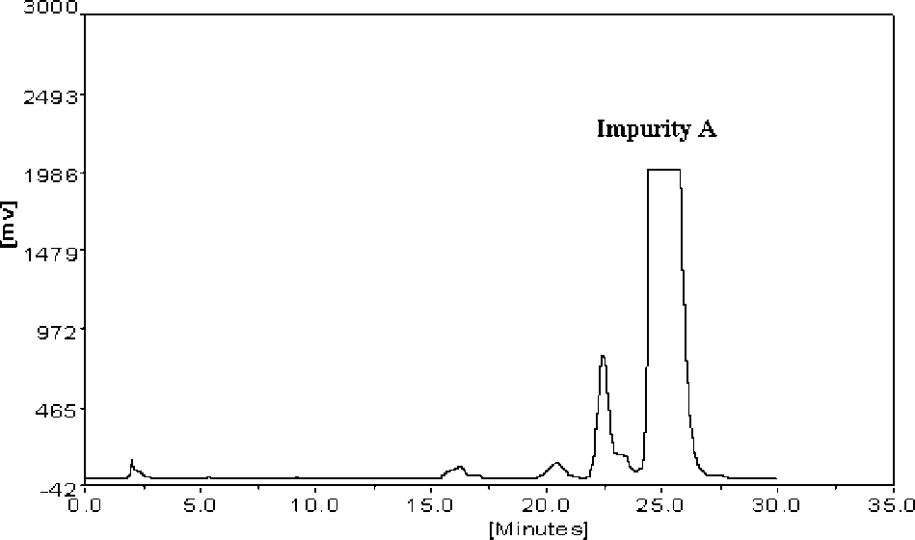
Gambar 2. Gambar Kromatografi hasil pemisahan pengotor (S) -Nvaleryl- N - {[2' (1H-tetrazole-5- yl) biphenyl-4-yl] -methyl} valine benzyl ester.

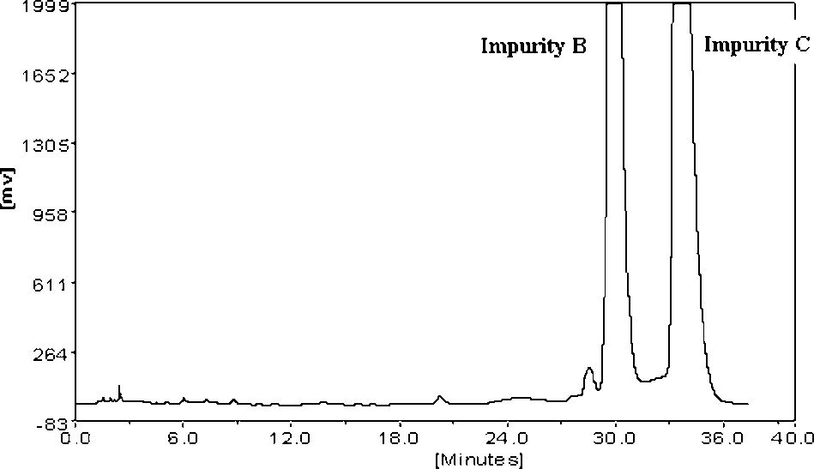
Gambar 3. Gambar kromatografi hasil pemisahan pengotor (R) -N-valeryl-N - {[2'- (1H-tetrazole-5-yl) biphenyl-4 yl] -methyl} valine dan (S) - N-butyryl-N- {[2 '- (1H-tetrazole-5-yl) biphenyl-4-yl] -methyl} valine

Analisis Valsartan di dalam Darah
Analisis analit valsartan yang telah melewati proses rekristalisasi menjelaskan masih menggunakan HPLC yang dibantu dengan detektor UV[20]. Selain itu, analisis dilanjutkan dengan penggunaan densitometry untuk melihat apakah terdapat metabolit pengotor yang tercampur di dalam darah. Karena pengotor dari valsartan tersendiri memiliki berat molekul yang lebih besar dan lebih non-polar dibandingkan dengan valsartan yang telah melalui fase rekristalisasi[21].

Daftar Pustaka
- Siddiqui N, Husain A, Chaudhry L, Alam MS, Mitra M, Bhasin PS, et al. 2011. Pharmacological and Pharmaceutical Profile of Valsartan : A Review.;1(4):12–9.
- Mistri, Nisha et al. 2006. Evaluation D. The angiotensin receptor antagonist valsartan : a review of the literature with a focus on.;575–81.
- Cubuk E, Cubuk B, Ozkan SA, Alsancak G. 2010. Journal of Pharmaceutical and Biomedical Analysis Combined effect of polarity and pH on the chromatographic behavior of some angiotensin II receptor antagonists and optimization of their determination in pharmaceutical dosage forms. J Pharm Biomed Anal [Internet].;53(3):475–82. Available from: http://dx.doi.org/10.1016/j.jpba.2010.05.020
- Pozna PT, Pyda M. 2014. CHARACTERISATION OF VALSARTAN AND ITS COMPATIBILITY WITH BISOPROLOL STUDIED BY DIFFERENTIAL SCANNING CALORIMETRY AND SOLID - STATE NUCLEAR MAGNETIC RESONANCE CHARAKTERYSTYKA WALSARTANU ORAZ BADANIE W FAZIE STAŁEJ.
- Nalluri BN, M RK, Tp R, Crooks PA. 2012.Effect of Recrystallization on the Pharmaceutical Properties of Valsartan for Improved Therapeutic Efficacy.;2(10):126–32.
- Adhiyaman R, Kumar S. 2006. Crystal modification of dipyridamole using different solvents and crystallization conditions.;321:27–34.
- Tran TT, Tran PH, Park J, Lee B. 2012. Effects of Solvents and Crystallization Conditions on the Polymorphic Behaviors and Dissolution Rates of Valsartan.;35(7):1223–30.
- Uchimoto T, Iwao Y, Takahashi K, Tanaka S, Agata Y, Iwamura T, et al. 2011. European Journal of Pharmaceutics and Biopharmaceutics A comparative study of glycerin fatty acid ester and magnesium stearate on the dissolution of acetaminophen tablets using the analysis of available surface area. Eur J Pharm Biopharm [Internet].;78(3):492–8. Available from: http://dx.doi.org/10.1016/j.ejpb.2011.01.014
- Criscione L, Gasparo M De, Biihlmayer P, Whitebread S, Ramjoue HR, Wood J. 1993. Pharmacological profile of valsartan : a potent , orally active , nonpeptide antagonist of the angiotensin II AT , -receptor subtype.;761–71.
- Thipparaboina R, Kumar D, Chavan RB, Shastri NR. 2016. Multidrug co-crystals : towards the development of effective therapeutic hybrids. Drug Discov Today [Internet].;21(3):481–90. Available from: http://dx.doi.org/10.1016/j.drudis.2016.02.001
- Brittain HG. 2008. Polymorphism and Solvatomorphism.;97(9):3611–36.
- Chikhalia V, Forbes RT, Storey RA, Ticehurst M. 2006. The effect of crystal morphology and mill type on milling induced crystal disorder. Eur J Pharm Sci 27:19–26.
- Rani M, Govindarajan R, Surana R, Suryanarayanan R. 2006. Structure in dehydrated trehalose dihydrate—Evaluation of the concept of partial crystallinity. Pharm Res 23:2356–2367.
- Lester C, Lubey G, Dicks M, Andol G, Vaugn D, Cambron RT, Poiesz K, Redman-Furey N. 2006. Dehydration of risedronate hemi-pentahydrate: Analytical and physical characterization. J Pharm Sci 95:2632–2644.
- Taylor P, Nie J, Xiang B, Feng Y, Wang D. 2013. Journal of Liquid Chromatography & Related Isolation and Identification of Process Impurities in Crude Valsartan by HPLC , Mass Spectrometry , and Nuclear Magnetic Resonance Spectroscopy. (July):37–41.
- Hillaert, S.; Bossche, W.V. 2002. Optimization and validation of a capillary zone electrophoretic method for the analysis of several angiotensin-II-receptor antagonists. J. Chromatogr. A. 979, 323.
- Waldmeier F., Flesh G., Muller P., Winkler T., Kriemler HP., Buhlmayer P., Gasparo MD. 1997. Pharmacokinetics disposition and biotransformation of [14C] radiolabelled valsartan in health male volunteers after a single oral dose. Xenobiotic; 27(1): 59-71.
- Younus M., Reddy TK., Reddy YR., Arif MF. 2010. RP-HPLC Method Development and Validation for Simultaneous Estimation of Amlodipine besylate, Valsartan and Hydrochlorothiazide in Tablet Dosage form. J Pharmacy Res; 3(11): 2647-2650.
- Iqbal M., Khuroo A., Batolar LS., Tandon M., Monif T., Sharma PL. 2010. Pharmacokinetics and Bioequivalence Study of Three Oral Formulations of Valsartan 160 mg A Single-Dose, Randomized, Open Label, Three-Period Crossover Comparison in Healthy Indian Male Volunteers. Clin Therapeutics; 32: 588-596.
- Iriarte G., Ferreirós N., Ibarrondo I. Alonso RM., Maguregi MI., Gonzalez L., Jiménez RM. 2006. Optimization via experimental design of an SPE-HPLC-UV fluorescence method for the determination of valsartan and its metabolite in human plasma samples. J Separation Sci; 29(15): 2265-2283.
- Kadam BR, Bari SB. 2007. Quantitative analysis of valsartan and hydrochlorothiazide in tablets by high performance thin-layer chromatography with ultraviolet absorption densitometry. Acta Chromatographica; 18: 260-269

